**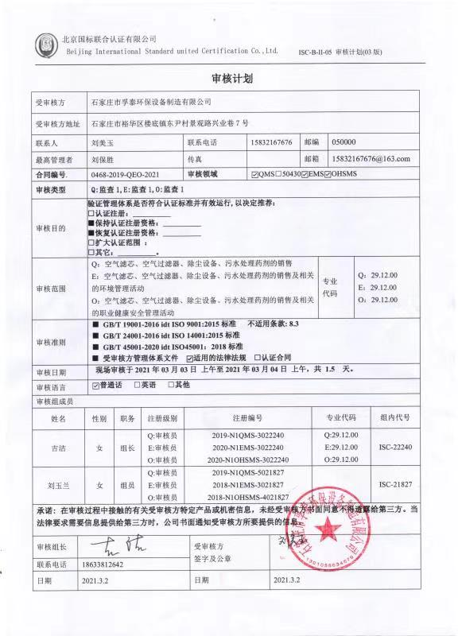**

**审核计划**

|  |  |  |  |  |  |  |  |  |  |  |  |  |  |  |  |  |
| --- | --- | --- | --- | --- | --- | --- | --- | --- | --- | --- | --- | --- | --- | --- | --- | --- |
| 受审核方 | | | 石家庄市孚泰环保设备制造有限公司 | | | | | | | | | | | | | |
| 受审核方地址 | | | 石家庄市裕华区楼底镇东尹村景观路兴业巷7号 | | | | | | | | | | | | | |
| 联系人 | | | 刘美玉 | | | 联系电话 | | 15832167676 | | | 邮编 | | | 050000 | | |
| 最高管理者 | | | 刘保胜 | | | 传真 | |  | | | 邮箱 | | | 15832167676@163.com | | |
| **合同编号**. | | | 0468-2019-QEO-2021 | | | **审核领域** | | | ☑QMS□50430☑EMS☑OHSMS | | | | | | | |
| **审核类型** | | | **Q:监查1,E:监查1,O:监查1** | | | | | | | | | | | | | |
| 审核目的 | | | **验证管理体系是否符合认证标准并有效运行,以决定推荐：**  **□认证注册：\_\_\_\_\_\_\_\_\_\_**  **■保持认证注册资格：\_\_\_\_\_\_\_\_\_\_**  **■恢复认证注册资格：\_\_\_\_\_\_\_\_\_\_**  **□扩大认证范围 ：**  **□其它：\_\_\_\_\_\_\_\_\_\_。** | | | | | | | | | | | | | |
| 审核范围 | | | Q：空气滤芯、空气过滤器、除尘设备、污水处理药剂的销售  E：空气滤芯、空气过滤器、除尘设备、污水处理药剂的销售及相关的环境管理活动  O：空气滤芯、空气过滤器、除尘设备、污水处理药剂的销售及相关的职业健康安全管理活动 | | | | | | | | | | 专业  代码 | | Q：29.12.00  E：29.12.00  O：29.12.00 | |
| 审核准则 | | | **■ GB/T 19001-2016 idt ISO 9001:2015标准 不适用条款: 8.3**  **■ GB/T 24001-2016 idt ISO 14001:2015标准**  **■ GB/T 45001-2020 idt ISO45001：2018标准**  **■ 受审核方管理体系文件 ☑适用的法律法规 □认证合同** | | | | | | | | | | | | | |
| 审核日期 | | | **现场审核于****2021年03月03日 上午至****2021年03月04日 上午，共** **1.5 天。** | | | | | | | | | | | | | |
| 审核语言 | | | ☑**普通话** □**英语** □**其他** | | | | | | | | | | | | | |
| 审核组成员 | | | | | | | | | | | | | | | | |
| 姓名 | | 性别 | | 职务 | 注册级别 | 注册编号 | | | | | | 专业代码 | | | | 组内代号 |
| 吉洁 | | 女 | | 组长 | Q:审核员  E:审核员  O:审核员 | 2019-N1QMS-3022240  2020-N1EMS-3022240  2020-N1OHSMS-3022240 | | | | | | Q:29.12.00  E:29.12.00  O:29.12.00 | | | | ISC-22240 |
| 刘玉兰 | | 女 | | 组员 | Q:审核员  E:审核员  O:审核员 | 2019-N1QMS-5021827  2018-N1EMS-3021827  2018-N1OHSMS-4021827 | | | | | |  | | | | ISC-21827 |
| 微信图片_20190904151347**承诺: 在审核过程中接触的有关受审核方特定产品或机密信息，未经受审核方书面同意不得透露给第三方。当法律要求需要信息提供给第三方时，公司书面通知受审核方所要提供的信息。** | | | | | | | | | | | | | | | | |
| 审核组长 |  | | | | | | 受审核方  签字及公章 | | |  | | | | | | |
| 联系电话 | 18633812642 | | | | | |
| 日期 | 2021.3.2 | | | | | | 日期 | | | 2021.3.2 | | | | | | |

|  |  |  |  |
| --- | --- | --- | --- |
| **审核日程安排** | | | |
| **日期** | **时间** | **受审核部门、场所及审核内容** | **审核人员** |
| **2021.3.3** | 9:00-9:30 | **首次会议（管理层及各部门负责人）** | ISC-22240  ISC-21827 |
|  | 9:30-12:00 | **管理层**：企业相关资质情况、顾客的投诉、质量监督抽查情况、获证后认证证书标志使用情况、相关变化情况、任何变更情况、上次不符合的验证等；组织及其环境；相关方的需求和希望；管理体系的范围；管理体系及其过程；管理承诺总则；以顾客为关注焦点；方针、目标；组织的岗位、职责权限；应对风险和机会的策划；变更的策划；管理评审；总则、持续改进  涉及条款：QEO4.1/4.2/4.3/4.4/5.1/5.2/5.3/6.1/6.2/9.3/10.1/10.3 | ISC-21827 |
|  | 12:30-17:30 | **采购部：**组织的岗位、职责权限；目标；环境因素、危险源辨识、风险评价和控制措施的确定；外部提供的过程、产品和服务的控制；运行控制；应急准备和响应；  涉及条款：Q5.3/6.2/8.4；EO5.3/6.1.2/6.2/8.1/8.2 | ISC-21827 |
|  | 9:30-17:30 | 销售部：组织的岗位、职责权限；目标；基础设施；运行环境；监视和测量资源；运行的策划和控制；产品和服务要求；生产和服务提供的控制；标识和可追溯性；产品防护；顾客或外部供方财产；交付后活动；变更的控制；产品和服务的放行；不合格输出的控制；顾客满意度；环境因素、危险源辨识、风险评价和控制措施的确定；沟通、参与、协商；运行控制；应急准备和响应  Q5.3/6.2/7.1.3/7.1.4/7.1.5/8.1/8.2/8.3/8.5/8.6/8.7/9.1.2  EO5.3/6.1.2/6.2/8.1/8.2 | ISC-22240 |
| **2021.3.4** | 8:00-11:30 | **办公室**：组织的岗位、职责权限；资源作用职责责任权限；目标、指标管理方案；环境因素/危险源识别评价；人员、组织知识；能力；意识；沟通；能力、培训和意识；信息交流、沟通参与和协商；运行策划和控制；运行控制；应急准备和响应；合规义务；法律法规要求；绩效的监视和测量；合规性评价；事件、不合格及纠正和预防措施控制；内部审核  ISC-22240涉及条款：QEO6.2/9.1/9.2/10.2；EO6.1.2/6.1.3  ISC-21827涉及条款：QEO5.3/7.2/7.3/7.4/8.1/8.2；O5.4 | ISC-22240  ISC-21827 |
|  | 11:30-12:00 | **末次会议（管理层及各部门负责人）** | ISC-22240  ISC-21827 |
| **注** | 12:00-12:30 | **午休时间** |  |